Wydział Elektrotechniki, Automatyki, Informatyki i Inżynierii Biomedycznej
Podstawy Automatyki
Ćwiczenie 5:Stabilność zamkniętego układu regulacji
Grupa: Czwartek 13:30 |  | Data wykonania:
Grzegorz Mierzwa |  | Data zaliczenia:
Marcin Milan |  | Ocena:

Wstęp teoretyczny

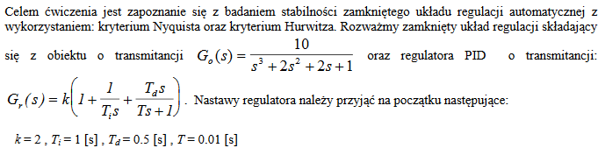
Kryterium Nyquista pozwala na określenie stabilności układu zamkniętego na podstawie badania charakterystyki amplitudowo-fazowej układu otwartego:
function []=charnyq(k,Ti,Td)

T=0.01;

obiekt=tf([10],[1 2 2 1]);
licz=[k*Ti*T+Ti*Td k*Ti+T k];
mian=[Ti*T Ti 0];
reg=tf(licz,mian);
otwarty=series(obiekt,reg);
nyquist(otwarty);
axis([-10 15 -10 10]);

title('Charakterystyka Nyquista, uklad stabilny');
legend(['k=', num2str(k),' Ti=', num2str(Ti),' Td=', num2str(Td), ' T=', num2str(T)])

end

Poniżej przedstawione są wyniki dla różnych parametrów:

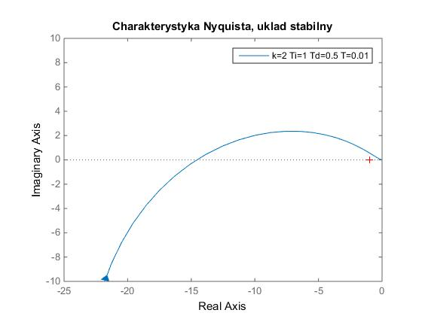
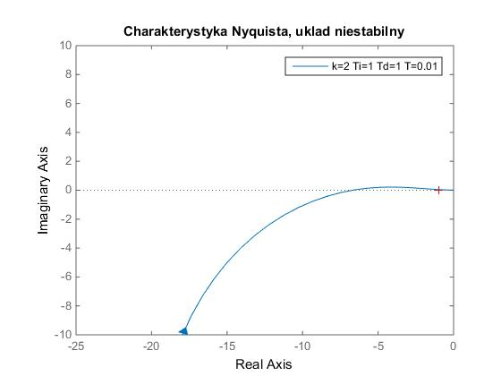

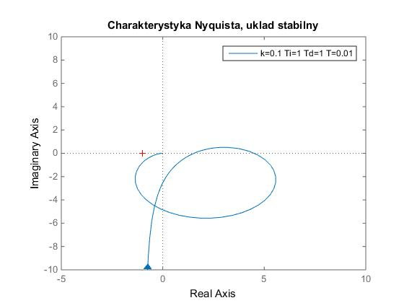
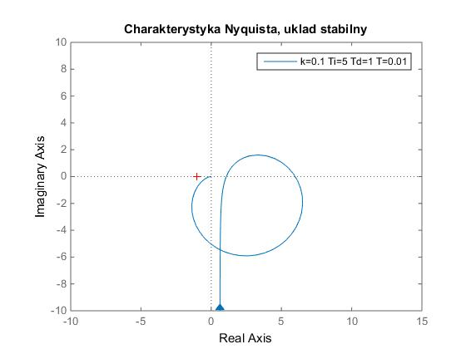
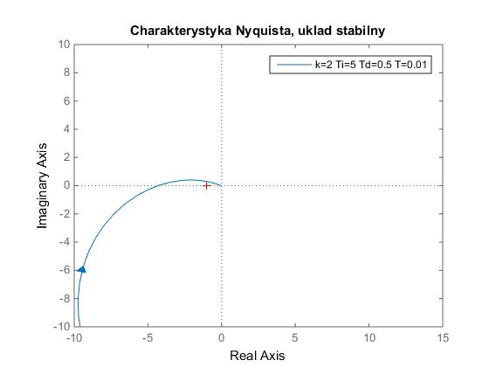

Kryterium stabilności Hurwitza jest metodą pozwalającą określić stabilność układu regulacji na podstawie równania charakterystycznego układu:

function [mz] = khurwitz(k, Ti, Td)
T = 0.01;

liczob = 10;
mianob = [1 2 2 1];
liczreg = k*[Ti*T+Ti*Td Ti+T 1];
mianreg = [Ti*T Ti 0];
[lo,mo] = series(liczob,mianob,liczreg,mianreg);

[lz,mz]=cloop(lo,mo,-1);

wsk=1;
%sprawdzenie WK
if(mz(1)>0 && mz(2)>0 && mz(3)>0 && mz(4)>0 )
wsk=1;
elseif(mz(1)<0 && mz(2)<0 && mz(3)<0 && mz(4)<0 )
wsk=1;
else
msgbox('WK niespelniony => uklad niestabilny');
wsk = 0;
end

if wsk == 1;
msgbox('WK spelniony');
%minory
H1 = mz(2);
H2 = [mz(2) mz(4);mz(1) mz(3)];
H3 = [mz(2) mz(4) 0;mz(1) mz(3) 0;0 mz(2) mz(4)];

if det(H1)>0 && det(H2)>0 && det(H3)>0
msgbox('Uklad stabilny');
else
msgbox('Uklad niestabilny');
end

end

t=linspace(0,50,1500);
step(lz,mz,t);
legend(['k=', num2str(k),' Ti=', num2str(Ti),' Td=', num2str(Td), ' T=', num2str(T)]);

end
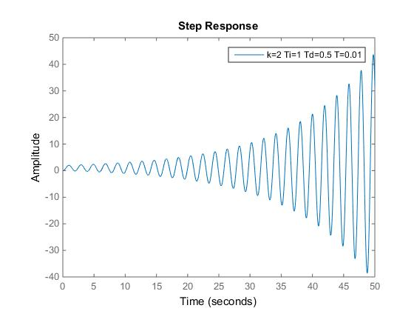
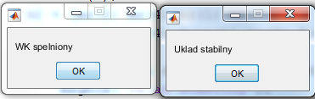
Wnioski:
Wykonanie ćwiczenia pozwoliło nam na zapoznanie się z kryteriami stabilności układów zamkniętej regulacji, a dokładniej z kryteriami Nyquista i kryterium Hurtwitza. Naszym zadaniem było zastosowanie regulatora proporcjonalno-różniczkująco-całkującego, dzięki temu dokładnie go poznaliśmy i utrwaliliśmy sobie wiedzę o nim. Kryterium Nyquista zastosowaliśmy dla kilku dobranych odpowiednio parametrów. Zauważyliśmy, że jakakolwiek zmiana parametrów może wpłynąć na stabilność regulatora.
Dzięki ćwiczeniu zapoznaliśmy się z kolejnymi ważnymi funkcjami matlaba takimi jak cloop, series, msgbox. Jesteśmy przekonani, że ich znajomość zaowocuje w przyszłości i zaoszczędzi nam mnóstwo czasu. Wykonanie dzisiejszego ćwiczenia było bardzo pouczające. Wiedza zdobyta na zajęciach będzie nam bardzo potrzebna w dalszym toku studiów i rozwoju jako automatyk.

